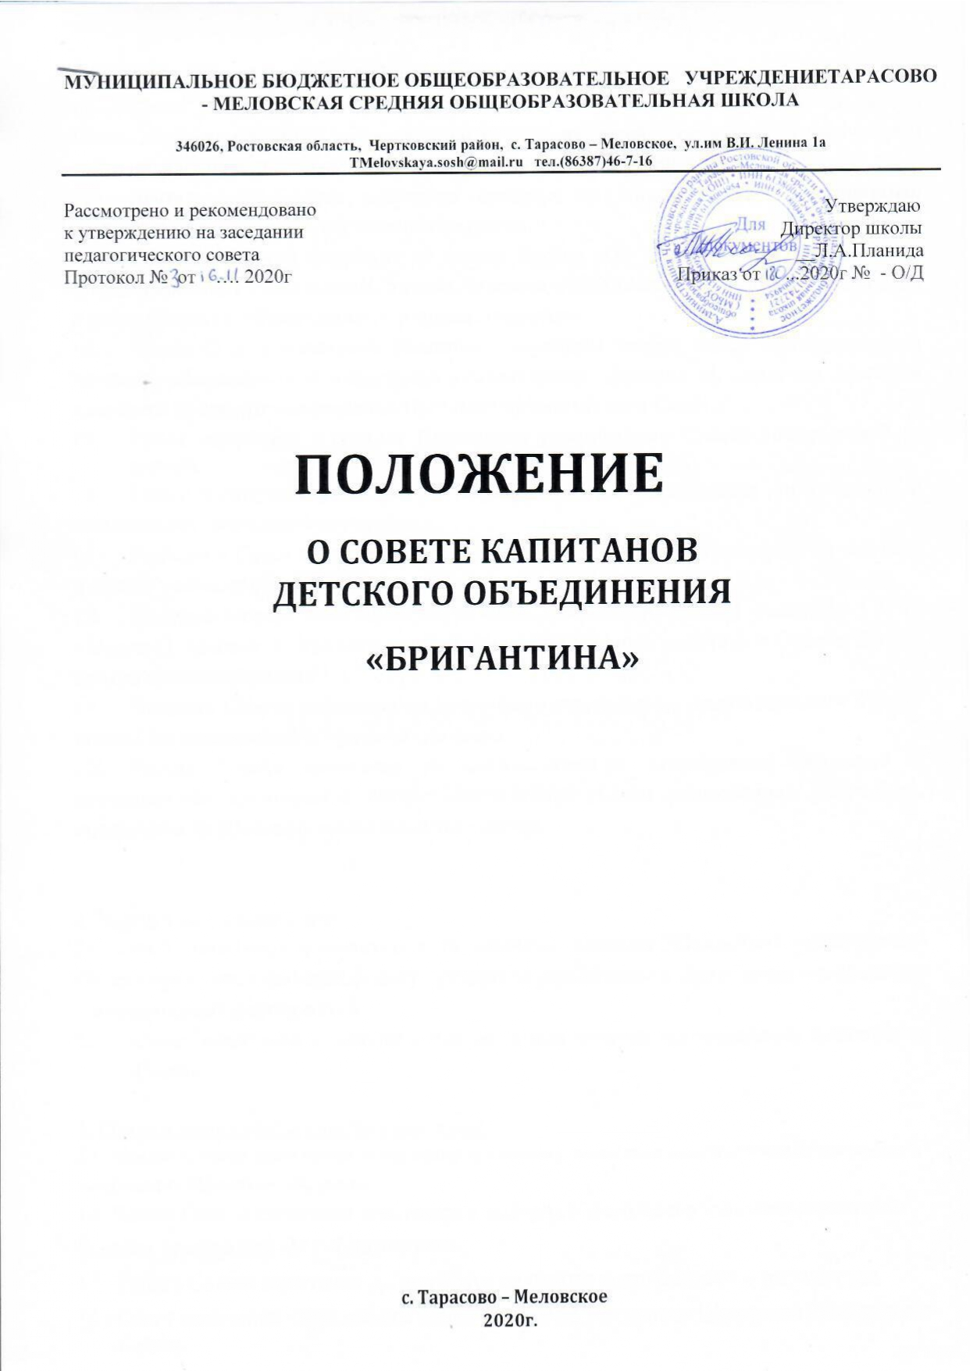

- Общие положения работы Совета капитанов
  - Совет капитанов состоит из учащихся 5 – 11 классов, входит в состав Школьногоученического Совета, который является органом ученического самоуправления в школе, основанным на согласии исотрудничестве.
  - Деятельность Совета капитанов строится на общечеловеческих принципах демократии, гуманности, согласии,открытости.
  - Совет капитанов действует на основе Закона «Об образовании», Конвенции о правах ребенка, Устава школы, Устава Детского объединения, принципов выборности и подотчётности, обновляемости и преемственности.
  - Члены Совета капитанов являются связующим звеном между организаторами детского объединения и классными коллективами. Доводят до сведения класса и классного руководителя решения Школьногоученического Совета.
  - Совет капитанов в составе Школьного ученического Совета собирается 2 раза вмесяц.
  - Совет капитанов участвует в планировании и организации внеклассной и внешкольной деятельностиучащихся.
  - Выборы в Совет капитанов проводятся ежегодно в каждом классном коллективе в начале учебногогода.
  - Членами Совета капитанов могут быть выбранные классом учащиеся 5 – 11 классов (1 человек от каждого класса), имеющие желание работать в Совете, быть в центре школьнойжизни.
  - Членами Совета капитанов не могут быть учащиеся, не подчиняющиеся Уставу школы, не выполняющие правилаповедения.
  - Члены Совета капитанов за систематическое непосещение заседаний и невыполнение возложенных на них обязанностей общим голосованием могут быть исключены из Школьногоученического Совета.

- Задачи Совета капитанов:
  - Совет капитанов совместно с остальными членами Школьного ученического Совета организует школьный досуг учащихся (подготовка и проведение внеклассных и внешкольных мероприятий).
  - Совет капитанов освещает события жизни классов на заседаниях Школьного Совета.

- Организация работы Совета капитанов:
  - Члены Совета капитанов координирует работу классных коллективов, участвуют в заседаниях ШкольногоСовета.
  - Члены Совета капитанов участвуют в выборах Глав отделов и на пост Адмирала (Совета Адмиралов) Д/О «Бригантина».
  - Работа Совета капитанов организуется на основе планирования и текущихдел.
  - Совет капитанов часть работы осуществляет на заседаниях Школьного ученического Совета.

  - На заседаниях Школьного ученического Совета членами Совета капитанов анализируется каждое КТД, проведенное членами Детского объединения в школе и вненее.
- Права и обязанности членов Совета капитанов:
    - Члены Совета капитанов обязаны:
    - Принимать активное участие в деятельности Школьного Совета.
4.1.3 Быть опорой администрации школы, организаторов детского коллектива, классных руководителей во всех делах школы икласса.
4.1.4. Доводить до сведения классных руководителей и обучающихся класса решения Школьного Совета.
    - Члены Совета капитанов имеют право:
    - В составе Школьного Совета принимать активное участие в планировании воспитательной работы школы, на заседаниях Школьного ученического Совета обсуждать и утверждать планы деятельности детского объединения, планы подготовки и проведения КТД вшколе.
    - Слушать отчеты о работе действующих отделов и принимать по ним необходимые решения.
    - Ходатайствовать о прощении или наказании обучающихся своего класса перед педагогическим советом.
    - Проводить различные КТД внутри Школьного ученическогоСовета.

